**Handout „Connect4Two“ – Designentscheidungen und Anweisungen an das Entwicklerteam**

Bei dem Prototyp handelt es sich um eine Möglichkeit, sich mit einem Freund, einem Familienmitglied oder einer anderen Person, der man sich auf Distanz Nahe sein möchte, zu verbinden. Dabei wird das bekannte Spiel „4-Gewint“ gespielt. Man führt nacheinander einen Zug durch, um 4 seiner eigenen Steine in eine Reihe, Spalte oder Diagonale zu bringen. Währenddessen muss man seinen Spielpartner davon abhalten, das gleiche Ziel zu erreichen.

Ein Bild, das Im Haus, Raspel, Küchenutensilien, Blau enthält.

Abbildung 1: Aufbau des Prototyps. Das Spielbrett ist eine detailgetreue Abbildung des Original Brettspiels „4-Gewinnt“. In allen potenziellen Feldern befindet sich eine LED, die jeweils einen Spielstein simulieren. Der Prototyp wird mit einem Arduino Microcontroller gesteuert.

Bei dem Spielkonzept handelt es sich normalerweise um ein Brettspiel, bei dem beide Spieler physisch vor Ort sein müssen. Aufgrund des in dem Prototyp umgesetzten Designs kann diese Anforderung der physischen Nähe der Mitspieler aufgehoben werden. Die Spielsteine werden durch einzelne, äquivalent zum Original positionierte LEDs repräsentiert. Ein Drücken auf den Knopf einer Spalte lässt symbolisch einen Spielstein an die passende Position fallen. Diese Animation wird auf beiden Spielseiten angezeigt. Es wurden Knöpfe zur Interaktion an der Unterseite des Spielbretts angebracht, um angeben zu können, welche Spalte von dem Spieler befüllt werden möchte.

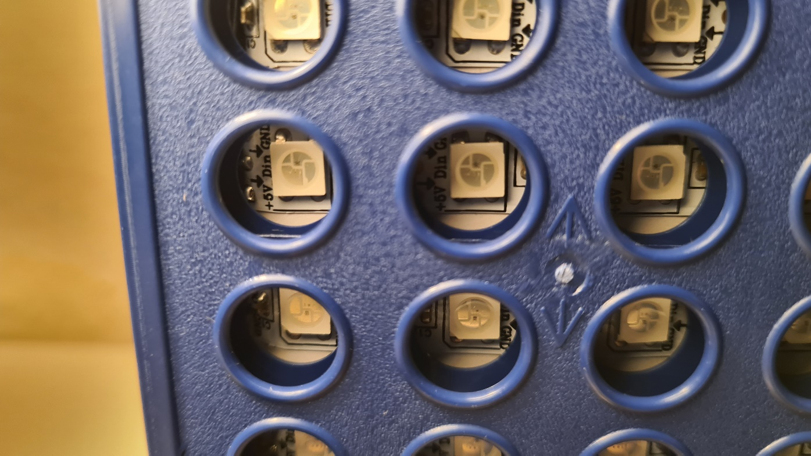

Abbildung 2: Close-Up der LED in dem Spielbrett. Diese LED simulieren die Spielsteine der analogen Version. Je nachdem, welcher Spieler am Zug ist und welcher Knopf gedrückt wird, leuchtet die LED an der ausgewählten Stelle in einer anderen Farbe.

Was bei dem Spieldesign einen Fokus erhalten hat, war die Möglichkeit, das Spiel sowohl synchron als auch asynchron spielen zu können. Eine Spielrunde kann somit von beiden Seiten an einem Stück gespielt werden, oder sie streckt sich über einen längeren Zeitraum. Die Positionen der Spielsteine werden gespeichert und man kann sich schnell wieder in das aktuelle Spielgeschehen hineindenken. Damit beiden Spielern klar wird, wer am Zug ist, wurde eine weitere LED angebracht, die bei der Person grün aufleuchtet, die am Zug ist. So kann ein Spiel ohne Nachteile auf einen Zeitraum von sogar mehreren Wochen aufgespannt werden. Dies kann nützlich sein, falls eine oder beide Personen nicht genug Zeit haben um eine ganze Runde zu spielen.

Dieser Prototyp hat die Hauptaufgabe, zwischen beiden Spielparteien Nähe auf Distanz zu erzeugen. Dazu wurden einige bewusste Designentscheidungen getroffen:

* Ein Spiel, welches gemeinsam gespielt werden kann. Dies ruft eventuell Nostalgie hervor, vor Allem aber vermittelt es das Gefühl, in Zweisamkeit eine Aktivität durchzuführen.
* Eine 1 zu 1 Verbindung mit einer Person der Wahl. Das Gerät kann mit einem anderen Gerät der Wahl gekoppelt werden. Somit entsteht eine engere Bindung zwischen den beiden Nutzern.
* Eine Status-LED, die den Spieler, der am Zug ist, informieren soll. Das Aufleuchten dieser grünen LED bedeutet, dass der andere Spieler gerade einen Spielstein gesetzt hat, kann also gleich mit einem „ich denke gerade an dich“ gesetzt werden.
* Ein konstant bleibender Spielstand, auch über lange Zeit hinweg. Man kann das Spielbrett als Deko verwenden, welche beispielsweise die Wand mit Fotos ergänzen kann. So kann man zu den Erinnerungen, die man mit dieser Person in der Vergangenheit gemacht hat, auch aktuelle Aktivitäten und Erinnerungen aufbauen.

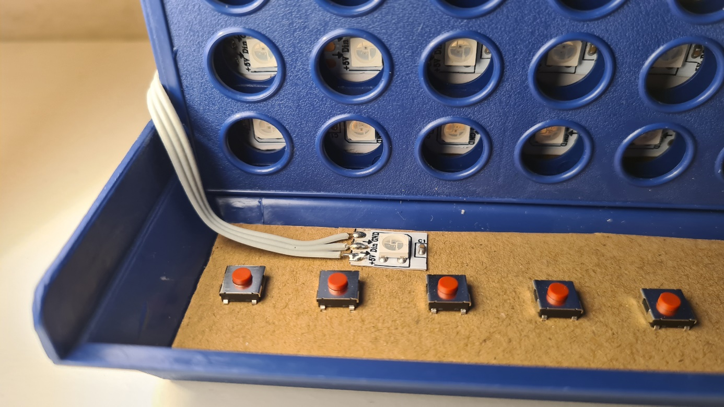

Abbildung 3: Detailansicht der Status-LED und der Knöpfe. Dies sind die Haupt-Interaktionselemente des Prototyps. Die Spieler betätigen die Knöpfe zugehörig zu der Spalte, in die sie den Stein setzen möchten. Nach Betätigen des Knopfes fällt der Stein simuliert an die richtige Stelle und bei der anderen Person leuchtet die Status-LED grün auf.

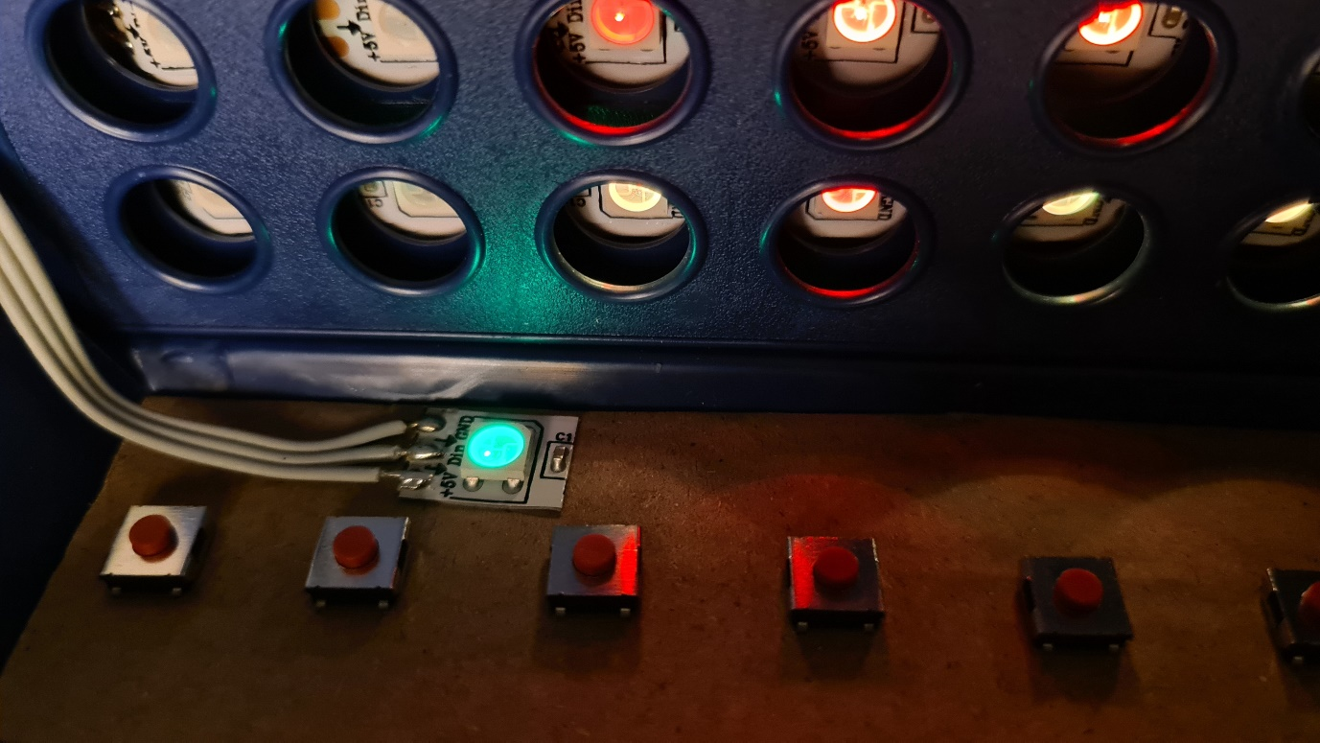

Abbildung 4: Detailansicht der aktivierten Status-LED. Dies beschreibt den Status, in dem das Exemplar, welches die grüne LED anzeigt, den nächsten Spielzug ausführen darf.

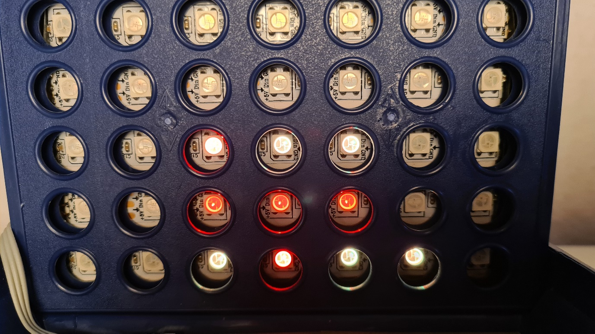

Abbildung 5: Ein konkreter Spielstand. Dieser Spielstand wird angezeigt, bis der Spieler, der am Zug ist, einen der Knöpfe drückt, um einen weiteren Spielstein zu setzen. Es gibt dabei kein Zeitlimit. Bei strammen Zeitplänen bleibt der Stand des Spiels erhalten und kann jederzeit weitergeführt werden.

Die Umsetzung und Weiterentwicklung des Prototyps sind weitestgehend offengeblieben. Das zu verwendende Material ist nicht bestimmt. Wichtig ist nur, dass die Anordnung der LED dem Spielfeld des „4-Gewinn“ Spielbrettes gleicht. Es muss also ein 7x6-Felder Spielbrett sein. Die Erkennung der einzelnen LED ist deshalb eine gute Umsetzung zum Beibehalten dieses Spielbrett-Gefühls. Die Spiellogik muss noch implementiert werden. Bisher wird diese Logik nur gefälscht. Manuelle Eingaben ermöglichen es bisher, spezifische Felder des Spielbretts aufleuchten zu lassen. Was noch benötigt wird ist die Implementierung der Regeln. Das Programm muss erkennen, wer gerade am Zug ist und wann einer der beiden Spieler gewonnen hat.

Es wäre theoretisch möglich, die Knöpfe zur Interaktion mit dem Spielbrett an die obere Kante des Spielbretts zu verschieben. Dadurch wird das originale Spielgefühl weiter verstärkt, da die Steine von oben eingeworfen werden müssen. Außerdem ist eine Möglichkeit der Anpassung, dass die Farbe der Spielsteine selbst gewählt werden kann. Dies kann durch Ansteuern der LED leicht hinzugefügt werden. Für die Standardeinstellung sollten aber die Originalfarben von Rot und Gelb beibehalten werden. Die Erstellung erfolgt in einem Paket aus 2 Geräten. Man erwirbt diese gemeinsam und sie sollen gekoppelt kommen. Das Gehäuse kann auch anders designt werden, um den Prototyp nicht stehend zu gestalten, sondern ihn an die Wand hängen zu können. Dabei könnte man den Prototyp in die Nähe von eventuellen Fotos bringen und so weiter Nähe zu der gekoppelten Person aufbauen.